* 배트 사용에 관한 규정

1. 진보리그에서 허용되는 배트와 금지되는 배트는 다음과 같다.

(1) 배트 5드롭 이하만 사용 가능(드롭: 인치에서 온스를 뺀 수)
예) 33인치 28온스 사용가능 / 33인치 27온스 사용 불가
(2) 카본 또는 컴포짓 배트 사용 금지(단, 투피스 배트로 손잡이 부분만 컴포짓인 경우에는 허용된다)
<금지배트 예시>
이스턴(EASTON) XL1 (일명 “단무지 배트” 및 “홍당무 배트”)
컴뱃(COMBAT) Z-Killer
아메리카스 배트 (일명 “박병호 배트”)
샘컴퍼니 거번배트 시리즈
드마리니 CF 시리즈 (CF4, CF7, CF8 등)
옵시멈 아비아브(AVIIAV)
기타 컴포짓 배트
(3) 불법 개조 배트 사용 금지

2. 참가팀의 어필 또는 기록원 및 심판의 직권으로 사용 금지 배트 여부를 확인할 수 있다.

3. 경기 중 사용 금지된 배트를 사용할 경우 다음과 같이 처리한다.

(1) 덕아웃에서 사용 금지된 배트가 발견된 경우: 심판 또는 기록원이 사용 금지 배트임을 사전 경고하고, 그럼에도 금지 배트를 사용할 경우 몰수패로 처리한다.
(2) 타석에 들어선 상태 또는 타격 종료 직후 금지 배트 사용이 적발된 경우: 해당 타자는 아웃으로 처리하고, 이후 재차 금지 배트를 사용할 경우 몰수패로 처리한다.
(3) 금지 배트를 사용한 타자가 타격을 마치고 다음 타자가 타석에 들어선 이후 적발된 경우: 금지 배트 사용 타자의 타격을 그대로 인정하고, 경고 후 재차 금지 배트를 사용할 경우 몰수패로 처리한다.

<사용 금지 배트 사진례>[예시된 배트 이외에도 컴포짓 배트는 전부 사용 금지됨]
(1) 이스턴(EASTON) XL1 (일명 “단무지 배트”)
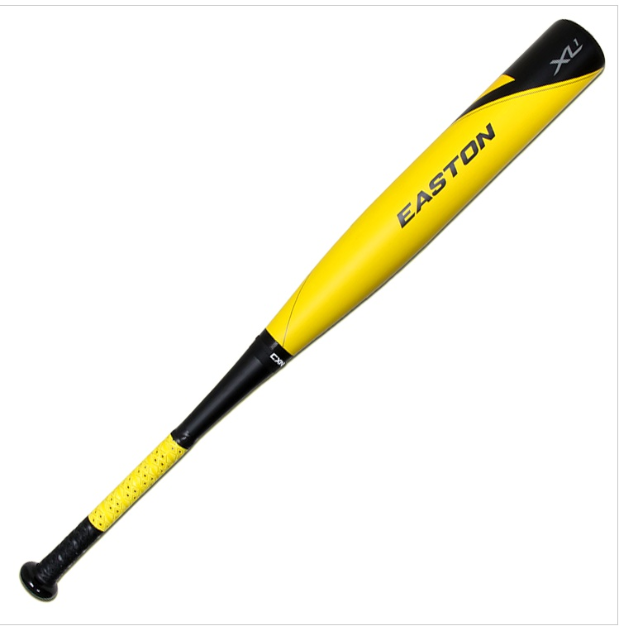
(2) 이스턴(EASTON) XL1 (일명 “홍당무 배트”)
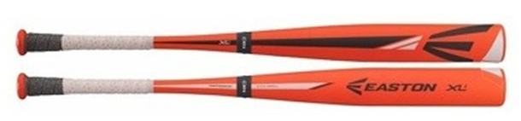

(3) 이스턴(EASTON) 마코토크(Mako Torq)

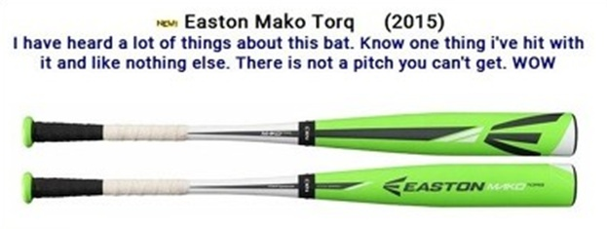

(4) 컴뱃(COMBAT) Z-Killer
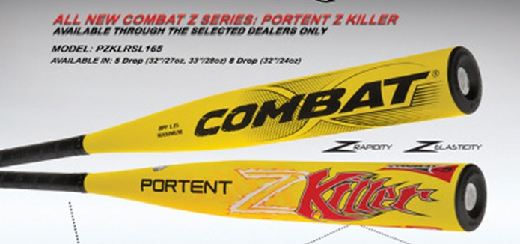

(5) 아메리카스 배트 (일명 “박병호 배트”)
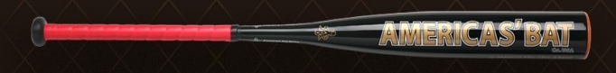

(6) 드리마니 CF4
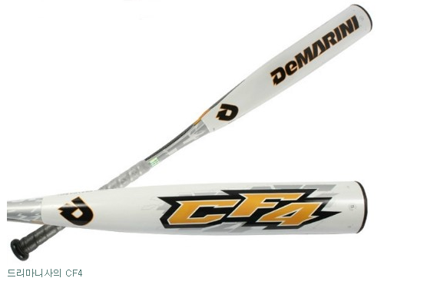

(7) 드리마니 CF7
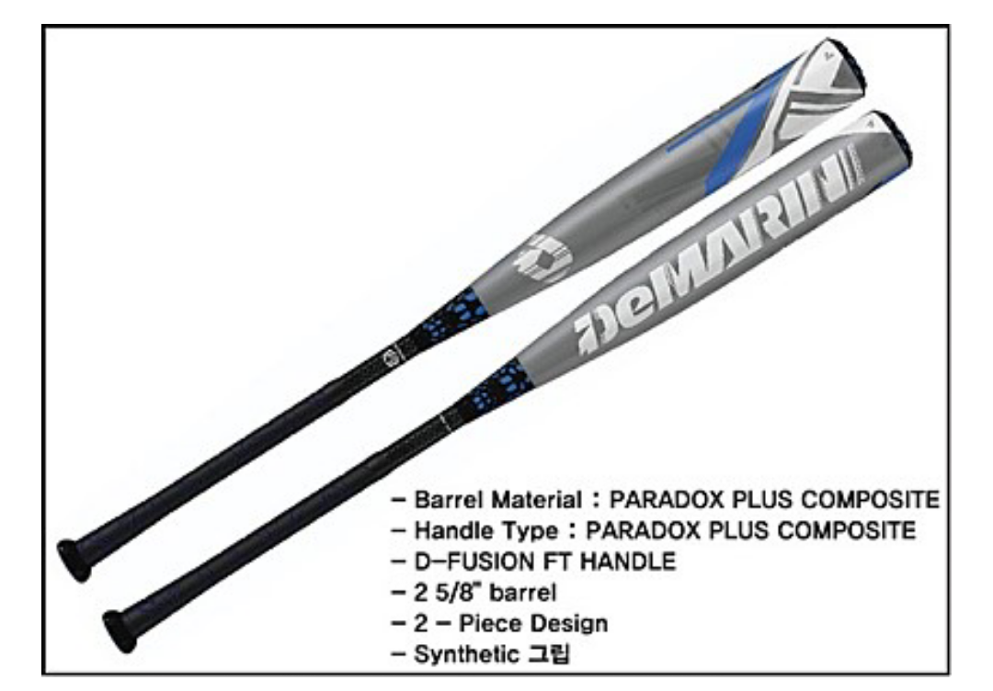

(8) 드리마니 CF8
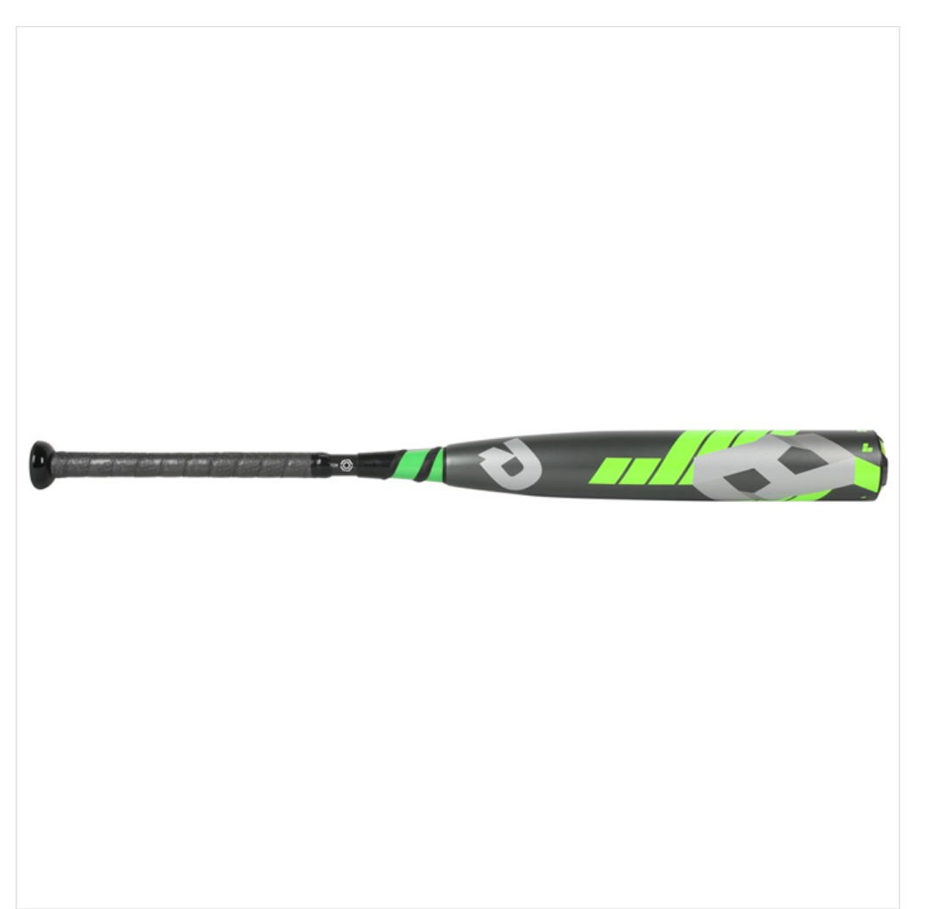

(9) TPX의 카탈리스트
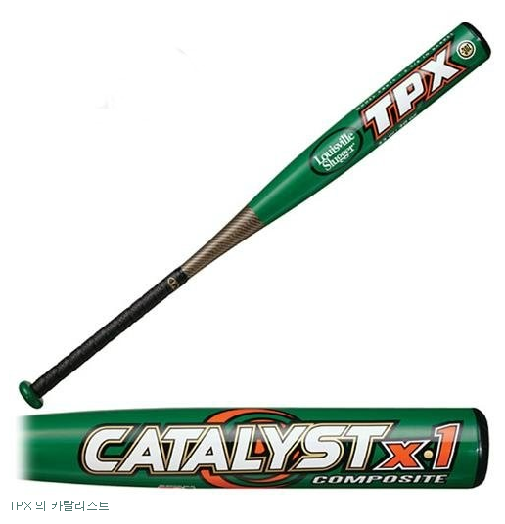
(10) 컴뱃 포어텐트
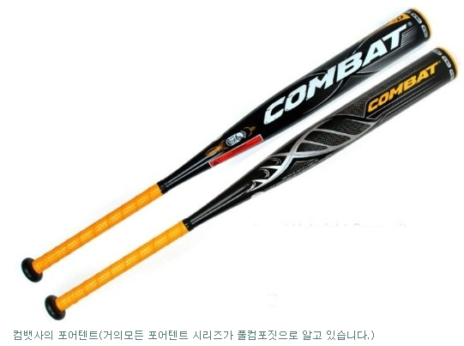
(11) 샘퍼니 거번 데인저
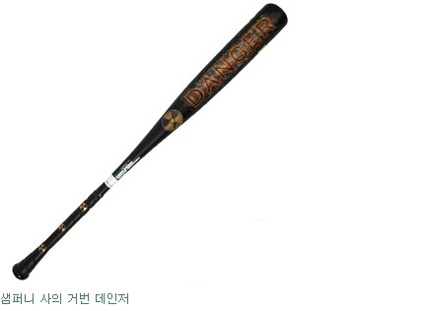

(12) 샘퍼니 거번 맘바(MAMBA)
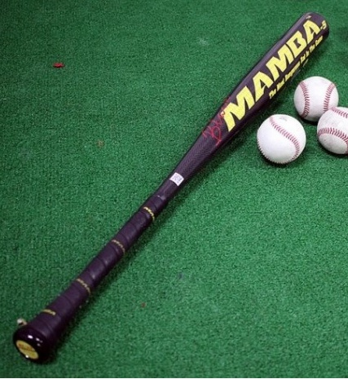

(13) 옵시멈 아비아브(AVIIAV)
